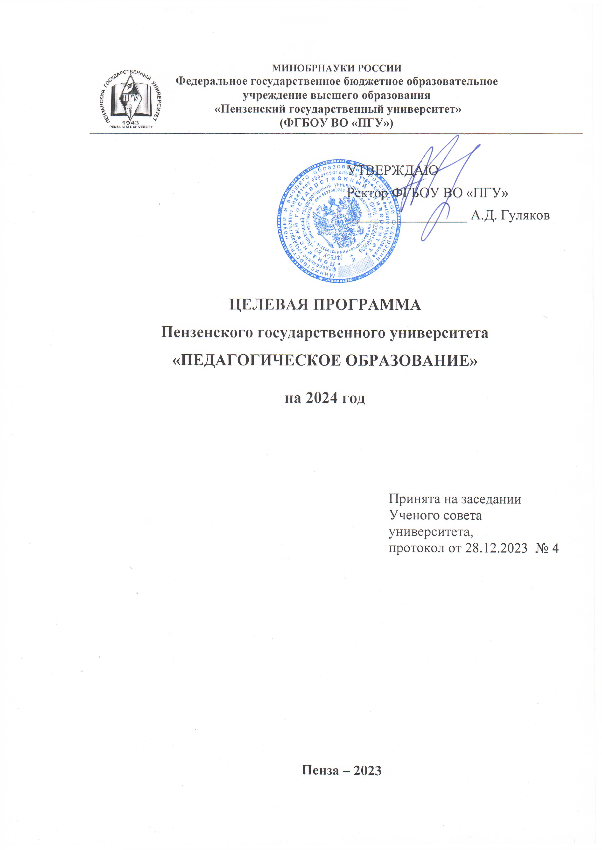

1. **Характеристика Целевой программы**

Целевая программа «Педагогическое образование» (далее – Программа) Пензенского государственного университета (далее – университет, ПГУ) на 2024 год представляет собой систему увязанных между собой по содержанию, срокам, ресурсам мероприятий, направленных на реализацию миссии, перспективного видения, ценностей ПГУ, стратегических целей университета, развитие конкурентных преимуществ и достижение лидерских позиций университета среди ведущих российских университетов.

Программа является логическим продолжением «Программы развития ФГБОУ ВО «Пензенский государственный университет» на 2023–2032 годы» год (принята решением Ученого совета от 27.04.2023 г., протокол № 8) и Комплексной программы развития (далее – КПР) Пензенского государственного университета на 2024 год (принята решением Ученого совета от 28.12.2023, протокол № 4).

**Обоснование необходимости реализации Целевой программы «Педагогическое образование»**

Данная Программа включает определение стратегической цели и задач в области подготовки педагогических кадров к работе в образовательных организациях, устанавливает показатели эффективности реализации Программы, определяет ответственных и ключевых участников её реализации, содержит показатели оценки эффективности реализации Программы и ожидаемые результаты.

Содержание, технологии и инфраструктура педагогического образования требуют постоянной трансформации, связанной с изменениями, происходящими в системе общего образования, с необходимостью обеспечивать опережающие темпы изменения системы подготовки педагогических кадров.

В настоящее время сохраняются проблемы, препятствующие обеспечению качества педагогических кадров, одна из которых разрыв между темпом обновления инфраструктуры педагогической подготовки и темпом обновления общего образования.

В связи с этим одним из основных мероприятий является совершенствование инфраструктуры образовательных организаций, включая модернизацию учебно-производственной базы педагогического института.

На базе факультетов Педагогического института им. В.Г. Белинского ПГУ существует инфраструктура для обеспечения учебного процесса, несмотря на это, оборудование, необходимое для проведения лабораторных занятий, учебных и производственных практик требует модернизации. С введением в учебные планы подготовки педагогических кадров новых дисциплин «Основы медицинских знаний» и реализации дисциплин «Безопасность жизнедеятельности», «Методика обучения и воспитания (география)» возникла необходимость создания специализированных аудиторий, оснащенных необходимым оборудованием и наглядными учебными пособиями.

Необходима модернизация кабинета археологии и создание условий для оптимизации рабочего процесса и хранения документации.

**Срок реализации программы:** 2024 г.

**Ответственными и ключевыми участниками реализации Программы являются:**

* Сурина О.П., к.ф-м.н., доцент, директор педагогического института им. В.Г. Белинского;
* Титов С.В, д.б.н., профессор, декан факультета физико-математических и естественных наук, заведующий кафедрой «Зоология и экология»;
* Волкова Н.В., к.п.н., доцент, заведующий кафедрой «Химия и методика обучения химии»;
* Симакова Н.А., к.геогр.н., заведующий кафедрой «География»;
* Казаков А.Ю., к.ф-м.н., профессор, заведующий кафедрой Общая физика и методика обучения физике»;
* Карпова Г.А., д.сельхоз.н., доцент, заведующий кафедрой «Общая биология и биохимия»;
* Сухова О.А., д.и.н., профессор, и.о. заведующего кафедрой «История России и методика преподавания истории»;
* Тугаров А.Б., д.филос.н., профессор, декан факультета педагогики, психологии и социальных наук;
* Лыгина М.А., д.филос.наук, доцент, заведующий кафедрой «Педагогика и психология»;
* Константинов В.В., д.псих.н., профессор, заведующий кафедрой «Общая психология»;
* Медведева И.А., к.псих.н., доцент, заведующий кафедрой «Прикладная психологя»;
* Мешкова Л.Н., к.филос.н., доцент, и.о. заведующего кафедрой «Изобразительное искусство и культурология»;
* Мали Л.Д., к.п.н., доцент, заведующий кафедрой «Теория и методика дошкольного и начального образования».

**Планируемые результаты и эффекты от реализации программы:**

– создание на базе ФФМЕН ПИ им. В.Г. Белинского кабинета методики обучения географии и специализированных кабинетов для преподавания дисциплин «Основы медицинских знаний» и «Безопасность жизнедеятельности» необходимых для качественной подготовки обучающихся к работе в образовательных организациях общего образования;

– закупка оборудования для учебных лабораторий зоологии беспозвоночных и молекулярной биологии, химических и физических лабораторий, оборудования для организации учебных практик с целью формирования навыков владения методиками и технологиями дисциплин естественнонаучной и технологической направленности, в том числе выходящими за рамки учебных занятий: проектной деятельности, лабораторного эксперимента, полевых практик и т.п.;

– создание на базе ИФФ специализированной аудитории (археологический музей) для качественного обеспечения учебного процесса, в том числе и проведения учебной практики (археологической);

– приобретение мебели и информационных стендов для оптимизации рабочих процессов и хранения документации;

– закупка психодиагностических комплектов, методик и учебно-методических пособий, обеспечивающих совершенствование методики и подходов к преподаванию учебных дисциплин в рамках реализации образовательных программ направления подготовки 44.03.02 Психолого-педагогическое образование;

– создание условий для организации учебного художественно-образовательного процесса.

1. **Цель и задачи Программы**

2.1. Стратегической **целью** реализации Программы является создание в ПГУ условий для эффективной подготовки педагогических кадров (учителей, воспитателей) к работе в интерактивном образовательном пространстве образовательных организаций как ведущего фактора в решении приоритетных задач государственной, региональной и муниципальной политики в области общего образования.

2.2. Основные **задачи** Программы:

* развитие материально-технической инфраструктуры университета, способствующей формированию профессионально-личностных компетенций обучающихся, предполагающих готовность к работе в интерактивном образовательном пространстве образовательных организаций общего образования;
* повышение уровня и расширение спектра научных исследований и научно-методических разработок для решения задач подготовки педагогических кадров к работе в интерактивном образовательном пространстве образовательных организаций на ступенях дошкольного, начального, основного общего образования и среднего общего образования;
* организация обучения студентов методикам и технологиям преподавания учебных предметов естественнонаучной и технологической направленности с использованием современного оборудования, средств обучения и воспитания;
* повышение квалификации педагогических работников общеобразовательных организаций, в том числе оснащенных современным оборудованием и средствами обучения и воспитания;
* проведение профориентационной деятельности со школьниками для привлечения к последующему поступлению в педагогический институт, в том числе через мероприятия с профильными педагогическими классами общеобразовательных организаций;
* обновление содержания отдельных рабочих программ, курсов, дисциплин, программ учебных и производственных практик;
* формирование комфортной образовательной среды института.

1. **Показатели эффективности реализации Целевой программы:**

|  |  |
| --- | --- |
| Наименование показателя, единица измерения | Целевые значения показателя |
| **2024** |
| создание на базе ФФМЕН ПИ им. В.Г. Белинского кабинета методики обучения географии | 1 модуль |
| создание на базе ФФМЕН ПИ им. В.Г. Белинского специализированных кабинетов для преподавания дисциплин «Основы медицинских знаний» и «Безопасность жизнедеятельности» | 1 модуль |
| создание на базе ИФФ специализированной аудитории (археологический музей) | 1 модуль |
| закупка оборудования для учебных лабораторий |  |
| приобретение мебели и информационных стендов | 1 модуль |
| закупка психодиагностических комплектов, методик и учебно-методических пособий | 1 модуль |

1. **Бюджет Целевой программы:**

|  |  |
| --- | --- |
| Источник финансирования | Объем финансирования |
| **2024** |
| Бюджетные средства | – |
| Внебюджетные средства | 6000 тыс. руб. |
| Всего: | 6000 тыс. руб. |

1. **Календарный план реализации Целевой программы на 2024 год:**

|  |  |  |  |  |  |  |  |
| --- | --- | --- | --- | --- | --- | --- | --- |
| № п/п | | Наименование мероприятия | Срок исполнения | Результаты исполнения | | Ответственный | Объем финанси-рования (тыс.руб.) |
| **2024 год** | | | | | | | |
| 1 | создание на базе ФФМЕН ПИ им. В.Г. Белинского кабинета методики обучения географии | | 1 полугодие  2024 | | Закупка интерактивного оборудования, маркерной доски, мебели, наглядных учебных пособий | Симакова Н.А. | 240 тыс.руб. |
| 2 | создание на базе ФФМЕН ПИ им. В.Г. Белинского специализированных кабинетов для преподавания дисциплин «Основы медицинских знаний» и «Безопасность жизнедеятельности» | | 1 полугодие  2024 | | Закупка товаров медицинского назначения, учебного оборудования, средств индивидуальной защиты, интерактивного оборудования, наглядных учебных пособий | Карпова Г.А. | 550  тыс.руб. |

